图 书 推 荐

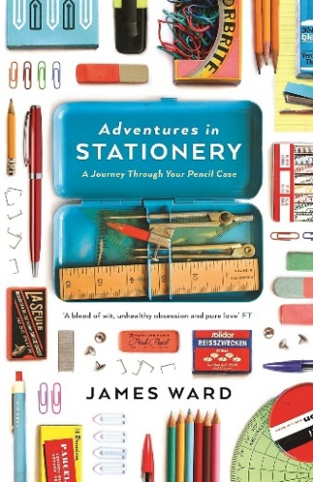
中文书名：《文具盒里的时空漫游》
英文书名：ADVENTURES IN STATIONERY: A Journey Through Your Pencil Case
作 者：James Ward
出 版 社：Profile Books
代理公司：ANA/Jessica Wu
页 数：288页
出版时间：2015年4月
代理地区：中国大陆、台湾
审读资料：电子稿
类 型：大众文化
中文简体字版曾授权，版权已回归

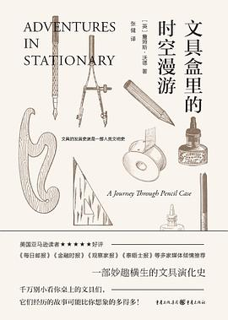
中简本出版记录
书 名：《文具盒里的时空漫游》
作 者：[英]詹姆斯·沃德
出版社：重庆出版集团
译 者：张健
出版年：2016年9月
页 数：288页
定 价：39.8元
装 帧：平装
文具盒里的时空漫游 (豆瓣)

内容简介：

从青铜时代的印度到今天的文具商店，关于纸笔游戏和意外发明：妙趣横生的故事，关于看似熟悉却别有洞天的文具世界。

我们被文具包围着：圆珠笔、回形针、橡皮筋、钝头铅笔、橡皮和涂改液，它们是我们日常生活中不可或缺的一部分。如此之多，以至于我们从来没有想过它们来自何方，为什么它们是这样的——或者它们背后可能有着什么样的故事。

但幸运的是，詹姆斯·沃德（James Ward）想到了，他将在本书中讲述生活中，文具诸多不易察觉的影响。毕竟，谁会对看到一块崭新的橡皮泥，或者一个全新记事本的第一页而无动于衷呢？人类最聪明的想法中，哪一个不是从一张纸、一张便利贴或笔记本的空白处开始的？

通过探索这些日常用品背后的故事，沃德讲述了发明的故事——偶然的、辉煌的——以及激烈的竞争。他还提出了许多你从未想过的问题：百特先生是谁？防碎设计是什么意思？Argos百货商店要用多少支钢笔？办公桌收纳器的设计演变反映了哪些社会现象？

这本书诙谐有趣，充满了引人入胜的事实，将永远改变你看待办公桌、铅笔盒或文具柜的的眼光。

作者简介：


詹姆斯·沃德（James Ward）现居伦敦，他的博客“我喜欢无聊的东西”（I Like Boring Things）登上了《独立报》（Independent）、《观察家报》（Observer）和英国广播公司网站。他是“文具俱乐部”和“无聊委员会”的联合创始人，曾被《华尔街日报》（Wall Street Journal）和英国广播公司四台（Radio 4）报道。《文具盒里的时空漫游》是他的第一本书。

媒体评价：

“把你直接带到秋天的书籍：来到了秋季开学之前，詹姆斯·沃德的《文具盒里的时空漫游》探讨了人们从全新的Moleskine笔记本的第一页纸上获得的满足感，以及某支与众不同的笔带来的感受。”
——《时尚》（Vogue）

“文笔优美……詹姆斯·沃德令我确信，我们很长一段时间内不再需要另一本关于文具的书了。”
——安德鲁·马丁（Andrew Martin），《观察家报》（Observer）

“詹姆斯·沃德探索了书桌上的故事……许多你在咬笔头时从未想过的问题，书中都在白纸黑墨间做出了解答，内容妙趣横生。”
——伊恩·芬利森（Iain Finlayson），《泰晤士报》（Times）

《文具盒里的时空漫游》

致谢

第一章：缘起：维洛斯1377-旋转文具收纳盒
第二章：关于人的一切，都是笔教我的
第三章：我谈了场恋爱，不过对象是张纸
第四章：千万别招惹铅笔控
第五章：人非圣贤，孰能无过
第六章：带走我吧，我属于你：藏在文具中的小心机
第七章：如果你在就好了：肩负使命的古怪文具们
第八章：要开学了：你缺什么文具？
第九章：我生活中的一抹亮色：荧光笔
第十章：我就这么黏上你了：黏胶
第十一章：冰箱门上的超文本：便利贴
第十二章：你会跳槽，但你的订书机不会
第十三章：知识储藏室：文件分类系统
第十四章：文具不死

感谢您的阅读！
请将反馈信息发至：版权负责人
Email：Rights@nurnberg.com.cn
安德鲁·纳伯格联合国际有限公司北京代表处
北京市海淀区中关村大街甲59号中国人民大学文化大厦1705室, 邮编：100872
电话：010-82504106, 传真：010-82504200
公司网址：http://www.nurnberg.com.cn
书目下载：http://www.nurnberg.com.cn/booklist_zh/list.aspx
书讯浏览：http://www.nurnberg.com.cn/book/book.aspx
视频推荐：http://www.nurnberg.com.cn/video/video.aspx
豆瓣小站：http://site.douban.com/110577/
新浪微博：安德鲁纳伯格公司的微博_微博 (weibo.com)
微信订阅号：ANABJ2002


